Experiência da 1ª Liga Acadêmica de Ciências Forenses (LACForense): a interface entre a Academia e os Órgãos de Perícia na divulgação das Ciências Forenses

Ligas Acadêmicas são entidades organizadas majoritariamente por acadêmicos, apoiados por profissionais e professores que possuem um interesse em comum em determinada área de estudo. O principal objetivo destas organizações é aprimorar a formação universitária através de atividades que permitam o ensino, a pesquisa e a extensão, culminando a médio e longo prazos em aprendizado, produção científica e atendimento às demandas sociais relativas à área de estudo.
A Liga de Combate à Sífilis é a primeira Liga Acadêmica fundada no Brasil (1920) da qual existem registros¹ e é vinculada à Faculdade de Medicina da Universidade de São Paulo. Na atualidade, o predomínio de ligas acadêmicas associadas às faculdades de Medicina se mantém mesmo embora observem-se algumas iniciativas relacionadas a outros cursos como os de Economia e Engenharia Naval da Universidade Federal do Rio de Janeiro (UFRJ)².
No ano de 2012, foi aprovado pelo Conselho de Ensino de Graduação da UFRJ (proc. 030318/2011-15), a criação da habilitação em Biociência Legal dentro do curso de Ciências Biológicas – Modalidade Médica (Biomedicina). Desde então, entende-se ser o único curso de ensino superior (nível graduação) que contempla ampla e formalmente a temática Forense.
Em novembro de 2016, em resposta à demanda gerada pela implantação da habilitação, foi fundada a primeira Liga Acadêmica dedicada exclusivamente ao estudo das Ciências Forenses no Instituto de Ciências Biomédicas da UFRJ por alunos da Habilitação de Biociência Legal (Biomedicina Forense).
Este trabalho objetiva apresentar à comunidade científica brasileira a experiência da LACForense como ferramenta de divulgação científica no âmbito Forense e a importância de tal iniciativa.
Desde sua fundação, a LACForense promoveu de mais de 20 eventos de divulgação entre palestras, estudos de caso e discussões de artigos científicos, engajando profissionais ligados a órgãos periciais do Estado do Rio de Janeiro (PF-RJ, IPPGF, ICCE, IML Afrânio Peixoto, TJRJ, PMERJ) e docentes ligados ao ensino e pesquisa das distintas áreas contempladas pelas Ciências Forenses,
além de discentes da UFRJ e de outras universidades do Estado. Grandes áreas como a genética, química, toxicologia, radiologia, antropologia, odontologia e microbiologia forenses, além de tópicos da Criminalística como a importância da preservação de um local de crime e da cadeia de custódia e casos controversos como “O caso OJ Simpson” e “O caso Juan Moraes” foram discutidos e estudados com o incentivo ao desenvolvimento de visão crítica e técnico-científica.
O interesse e a aceitação pela comunidade acadêmica tornaram-se evidenciados pelo aumento exponencial na captação de alunos: mais de 500 estudantes expressaram interesse na participação das atividades oferecidas sendo que aproximadamente 50% engarajaram em uma ou mais atividades ao longo do período analisado (novembro 2016 a junho 2017). Um dos indicadores da representatividade da LACForense foi obtido através do alcance em uma das mídias sociais (Figura 1) em comparação com outras ligas acadêmicas na mesma universidade.
A heterogeneidade de alunos alcançados também foi responsável pela modulação das atividades oferecidas: palestras com caráter informativo acerca do estudo e interdisciplinaridade das Ciências Forenses e da Perícia Criminal foram promovidas a fim de sanar muitos questionamentos e desinformações possivelmente apregoados pelo dito “Efeito CSI”³. Apesar de majoritária a participação de alunos graduandos e pós-graduandos de cursos na área da saúde, a pluralidade é notória (Figura 2).
Não obstante à categorização como atividade extracurricular, a LACForense tem buscado com as atividades desenvolvidas, sedimentar o intercâmbio entre a academia (universidade) e os órgãos que desenvolvem atividades e estudos periciais. E embora seja sabida a limitação quanto à inserção de alunos no ambiente prático das perícias, a LACForense têm obtido sucesso no encurtamento destas distâncias. Ainda, respaldada pela habilitação de Biociência Legal, é possível o ingresso do aluno em atividades práticas relacionadas à pesquisa Forense. A médio prazo é gerada uma produção científica que compreende aprimoramento pessoal e futuramente, direcionamento profissional.
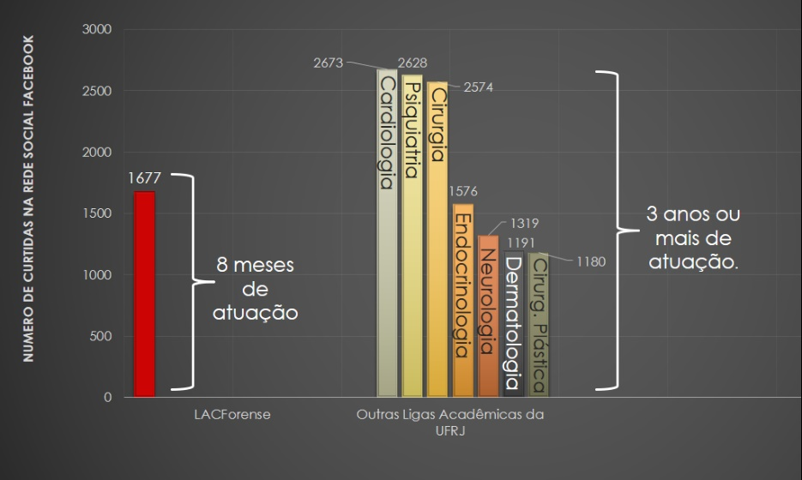

Figura 1. Alcance da Liga Acadêmica de Ciências Forenses em mídia digital (Facebook) em comparação com outras Ligas Acadêmicas na mesma universidade (UFRJ).
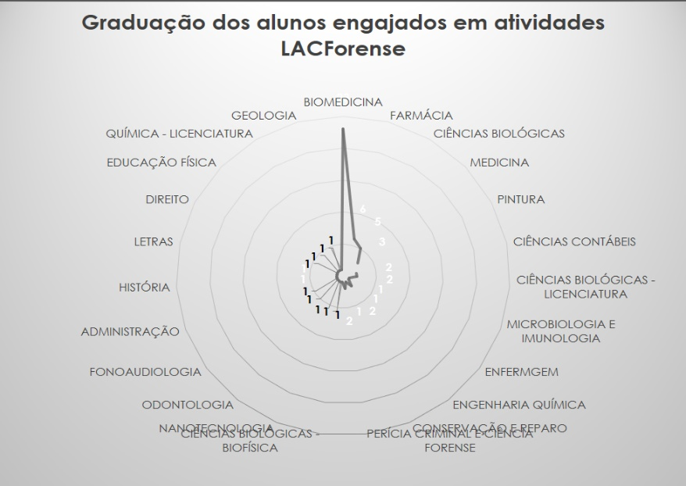

Em suma, a experiência da 1ª Liga Acadêmica de Ciências Forenses mostrou-se amplamente positiva e relevante, além de destacar a importância do desenvolvimento de atividades que visem a divulgação das Ciências Forenses nos ambientes acadêmicos. Ainda, mediante aos resultados obtidos até então, sugere-se que iniciativas semelhantes, a longo prazo, impactem diretamente no avanço científico e na qualidade das perícias realizadas.
Figura 2. Heterogeneidade de alunos que engajaram em atividades promovidas pela LACForense no período analisado (novembro 2016 a junho 2017).

REFERÊNCIAS BIBLIOGRÁFICAS
¹Liga de Combate à Sífilis e a Outras Doenças Sexualmente Transmissíveis. História da liga (1920-1995). Disponível em: http://www.fm.usp.br/ ligadasifilis/historia.php. Acessado em 2010 (24 jun).
²Ligas Acadêmicas, Agência UFRJ de Inovação – Pró Reitora de Pós-Graduação e Pesquisa PR-2 . Disponível em: <http://www.inovacao.ufrj.br/index.php/empreendedorismo/trama-empreendedora-da-frj/iniciativas-discentes/15-empreendedorismo/330-ligas-academicas> Acesso em 16 jul. 2017
³Filipe Santos, « Dimensões e impactos da ficção científica forense: que efeitos CSI? », Configurações [Online], 8 | 2011, posto online no dia 21 Fevereiro 2013, consultado o 01 Outubro 2016. URL : http:// configuracoes.revues.org/795 ; DOI : 10.4000/configuracoes.795

